FECHA | 14-May-2025 | EQUIPO | EH4-01 | HORAS | 55.030,7 h
INSPECTOR | INSP-02 |  |  | ZONAS | 3 zonas · 12 puntos

NOTA: con el equipo armado algunas áreas quedan ocultas y no son inspeccionables. Lo reportado se refiere a las zonas con acceso.
Estado | Criterio
Normal | L actual menor que Caution. Seguimiento en la frecuencia normal de inspección.
Alerta | L actual igual o mayor que Caution y menor que Danger. Aumentar frecuencia de inspección y programar reparación.
Crítico | L actual igual o mayor que Danger. Reparar antes de continuar operando.
N/I | No inspeccionado (acceso, limpieza deficiente o fuera de programación).
Observaciones generales de la inspección

ZONA 1: CHASIS – VIGA DERECHA

Código | Descripción | Caution (mm) | Danger (mm) | L anterior (mm) | L actual (mm) | Estado | Comentario
VD-01 | Láminas viga derecha, cara interna | 800 | 1400 | 0 | 0 | Normal
VD-02 | Unión viga derecha y soporte clevis derecho | 700 | 1000 | 0 | 0 | Normal
VD-03 | Unión viga derecha y columna | 490 | 700 | 340 | 0 | Normal
VD-04 | Parte inferior soporte suspensión delantera derecha | 175 | 250 | 0 | 300 | Crítico
Ubicación de los puntos de inspección
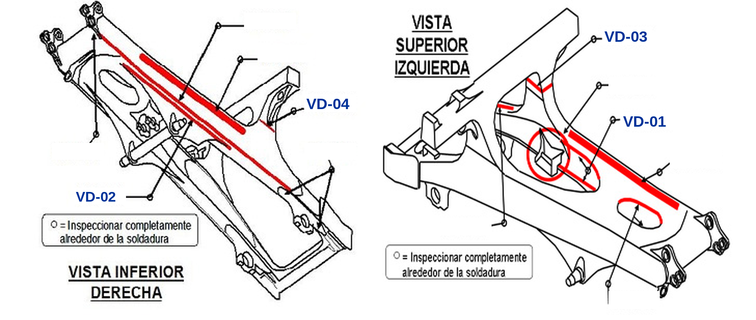
Registro fotográfico
Foto | Foto
Punto: Fecha: | Punto: Fecha:
Observaciones de la zona

ZONA 2: NOSE CONE Y SOPORTES DE CILINDROS DE LEVANTE

Código | Descripción | Caution (mm) | Danger (mm) | L anterior (mm) | L actual (mm) | Estado | Comentario
NC-01 | Soporte del cilindro de levante, lado izquierdo | 210 | 300 | 70 | 250 | Alerta
NC-02 | Soporte del cilindro de levante, lado derecho | 210 | 300 | 0 | 0 | Normal
NC-03 | Extremo delantero derecho, base del nose cone | 150 | 300 | 100 | 80 | Normal
NC-04 | Placa curva superior del nose cone | 400 | 800 | 0 | 0 | Normal
Ubicación de los puntos de inspección
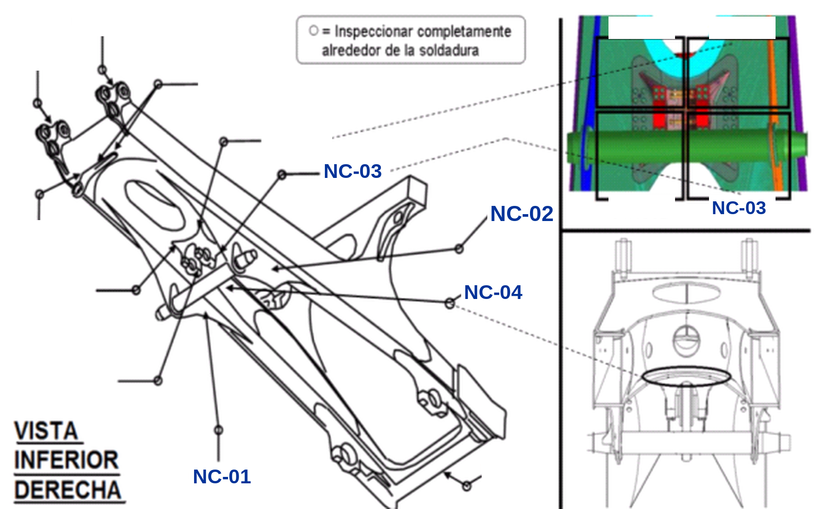
Registro fotográfico
Foto | Foto
Punto: Fecha: | Punto: Fecha:
Observaciones de la zona

ZONA 3: TIJERAS Y SPINDLE (SUSPENSIÓN DELANTERA)

Código | Descripción | Caution (mm) | Danger (mm) | L anterior (mm) | L actual (mm) | Estado | Comentario
SD-01 | Metal base de tijeras, lado derecho | 140 | 200 | 0 | 0 | Normal
SD-02 | Metal base de tijeras, lado izquierdo | 140 | 200 | 0 | 0 | Normal
SD-03 | Metal base de spindle, lado derecho | 35 | 50 | 0 | 0 | Normal
SD-04 | Metal base de spindle, lado izquierdo | 35 | 50 | 0 | 0 | Normal
Ubicación de los puntos de inspección
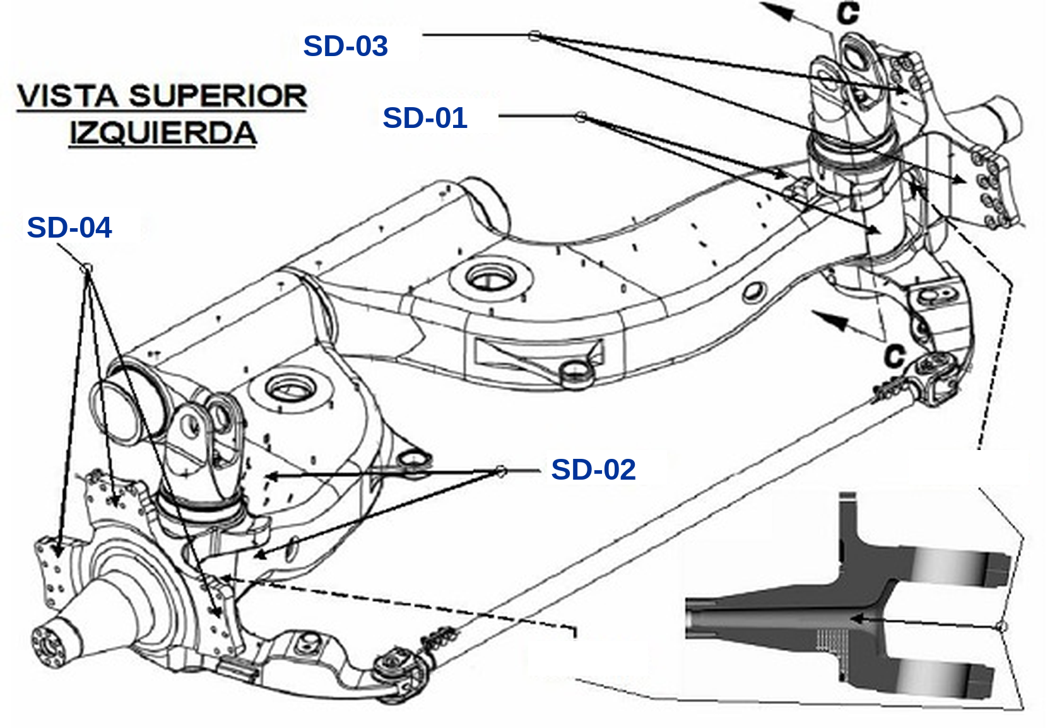
Registro fotográfico
Foto | Foto
Punto: Fecha: | Punto: Fecha:
Observaciones de la zona

